🛠 Práctica: Crimpado de cable RJ45 directo e ponchado dunha roseta

Integrantes:
- Ricardo Andres Bautista Diaz
- Nicolas Matias Primoy Pucheta
- Rolando Raul Ocaña Parra
- Cristian Celso Iglesias Rodríguez
🔧 Parte 1 – Crimpado dun cable RJ45 directo
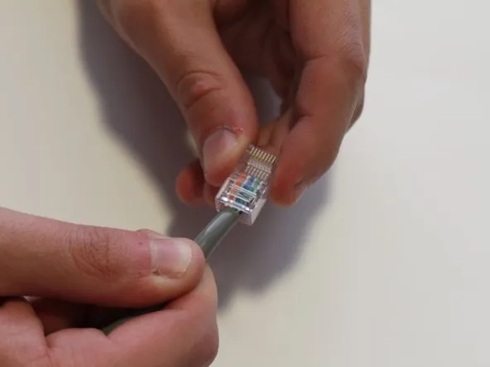
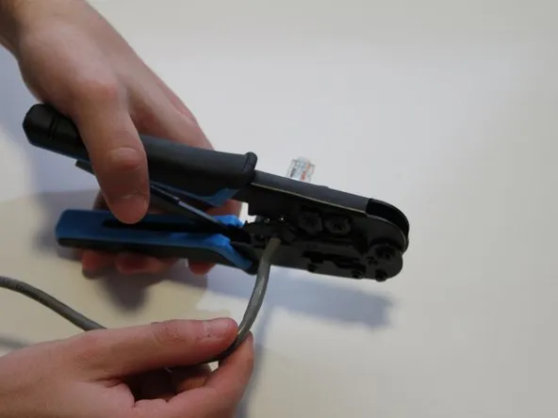
🧱 Parte 2 – Ponchado dunha roseta no rack
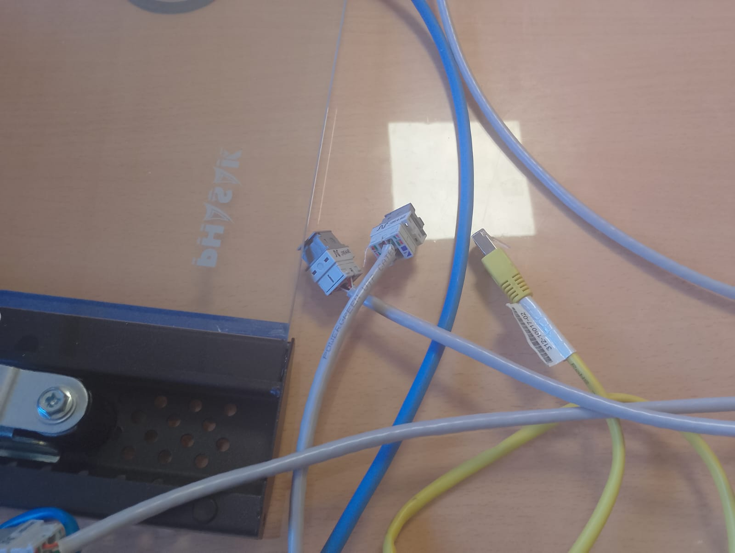
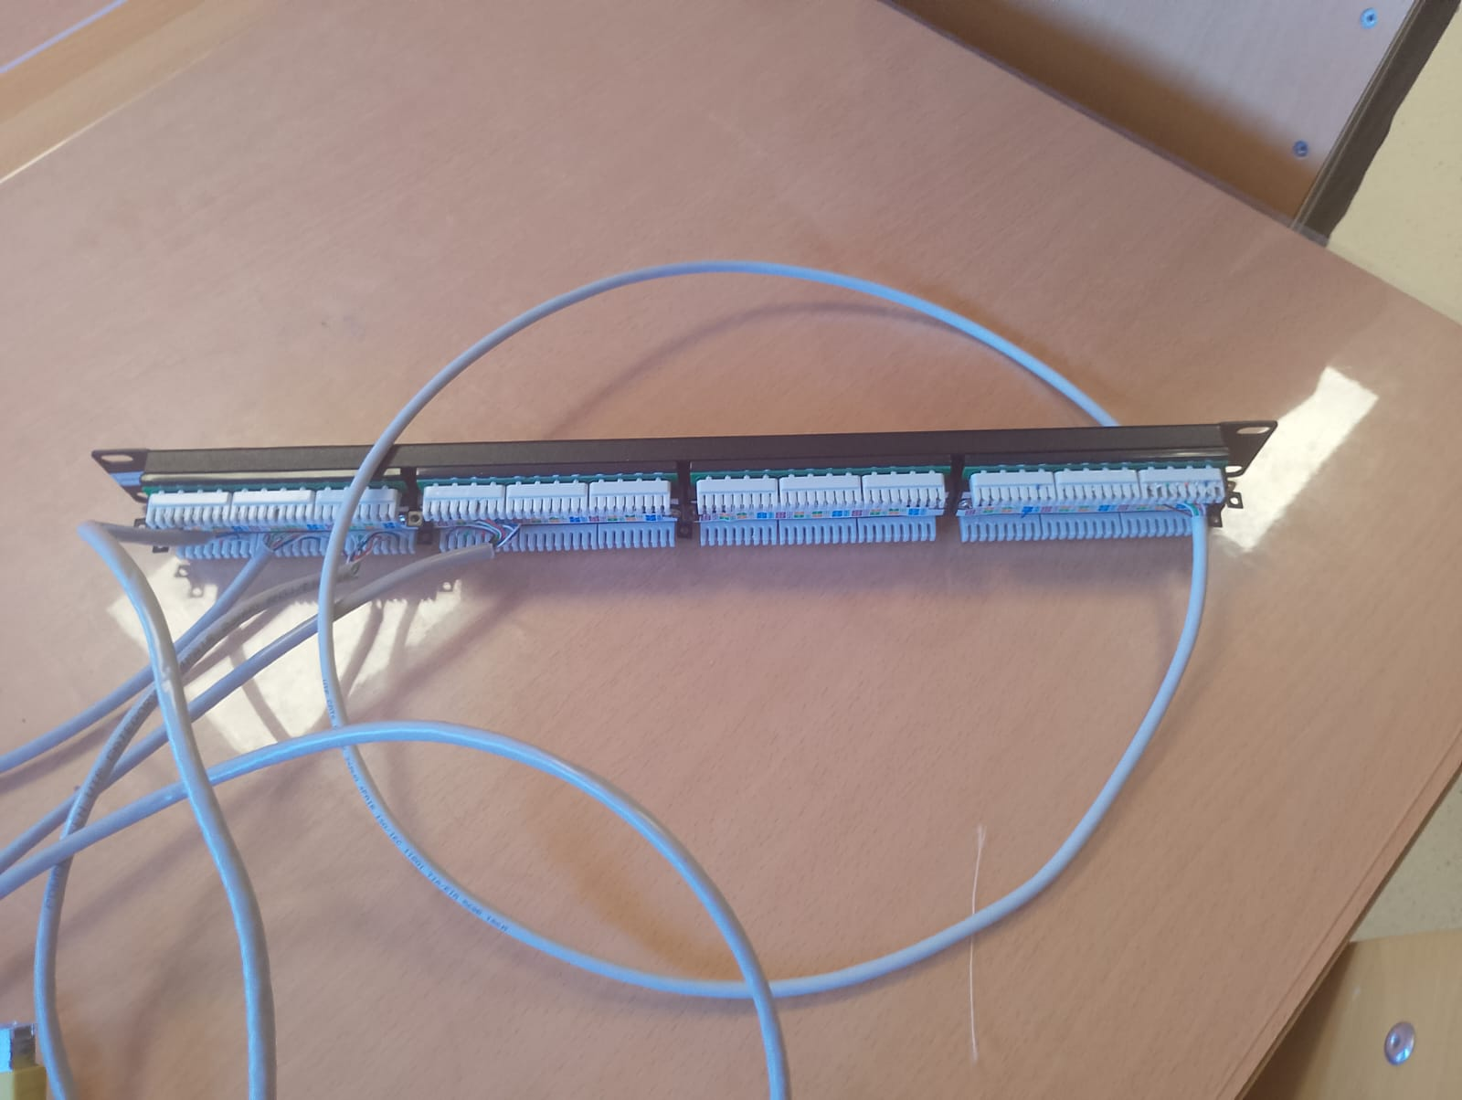
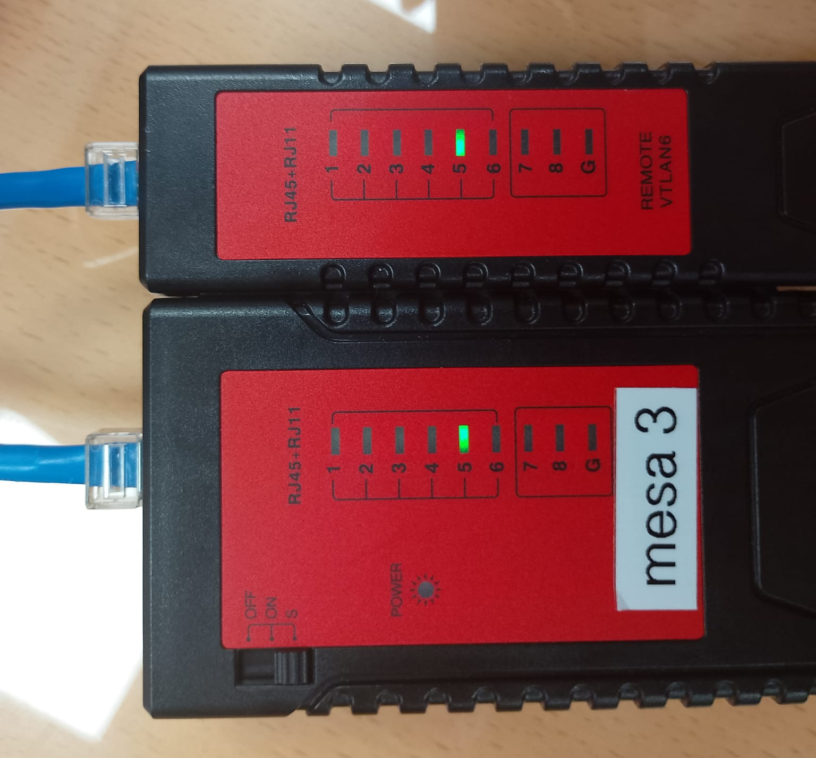
✅ Verificación final

